TECNOLÓGICO NACIONAL DE MÉXICO

INSTITUTO TECNOLÓGICO DE TLAXIACO

**MOCKUP DE INTERFAZ GRÁFICA**

**PRESENTA:**

DANIEL VELASCO LÓPEZ

MARLENE MARICELA OSORIO RAMÍREZ

ADRIANA HERNÁNDEZ MARTÍNEZ

**ASIGNATURA:**

TOPICOS AVANZADOS DE PROGRAMACIÓN

**CARRERA:**

INGENIERÍA EN SISTEMAS COMPUTACIONALES

**DOCENTE**

ING. JOSÉ ALFREDO ROMÁN CRUZ

Tlaxiaco, Oax., 05 de febrero de 2024.



***“Educación, ciencia y tecnología, progreso día con día”®***

# Objetivos del Mockup

Objetivo general

* Diseñar un mockup en Figma para una aplicación de escritorio, en donde resolveremos un problema real de nuestra institución.

Objetivos específicos

* Determinar las funcionalidades que realizará la aplicación de escritorio.
* Diseñar la arquitectura de información que la misma contendrá.
* Hacer buen uso de las herramientas que se encuentren a nuestro alcance para así realizar una buena presentación.

# Descripción del Mockup

La aplicación de escritorio que se esta llevado a cabo, deberá de atender a la necesidad de atender a las incidencias que ocurren con herramientas electrónicas del Instituto Tecnológico de Tlaxiaco, ya que ocurre la problemática con diferentes tipos de herramientas que impiden el buen desempeño en la enseñanza que los docentes les imparten a los estudiantes en general.

Dicha plataforma, cuenta con opciones que facilitan su buen entendimiento y manejabilidad de la misma, como lo son:

* Generar reporte: nos transporta a una ventanilla donde podemos describir la incidencia que el docente sufre en un aula en particular, a que grupo se encontraba atendiendo, la asignatura.
* Registrar reporte: únicamente muestra la solución del reporte generado.
* Aulas disponibles: le permite al docente verificar que aulas se encuentran disponibles y que cumplan con los requisitos que se requiere para impartir adecuadamente la clase.
* Guardar: solamente almacena la información.
* Cancelar: cancela la operación realizada.

# Material

Una computadora con acceso a red wifi para así monitorear toda la información, de esta manera poder ofrecer un servicio adecuado y satisfactorio.

# Descripción de actividades

1. Se optó por la aplicación Figma como herramienta para la confección del mockup, dada su capacidad para fomentar la colaboración entre equipos en el diseño en tiempo real. Esta elección se fundamenta en su capacidad de almacenamiento en la nube, lo cual posibilita el acceso sin restricciones desde diversos lugares y dispositivos conectados a la red, añadiendo un elemento de conveniencia y flexibilidad al proceso creativo.

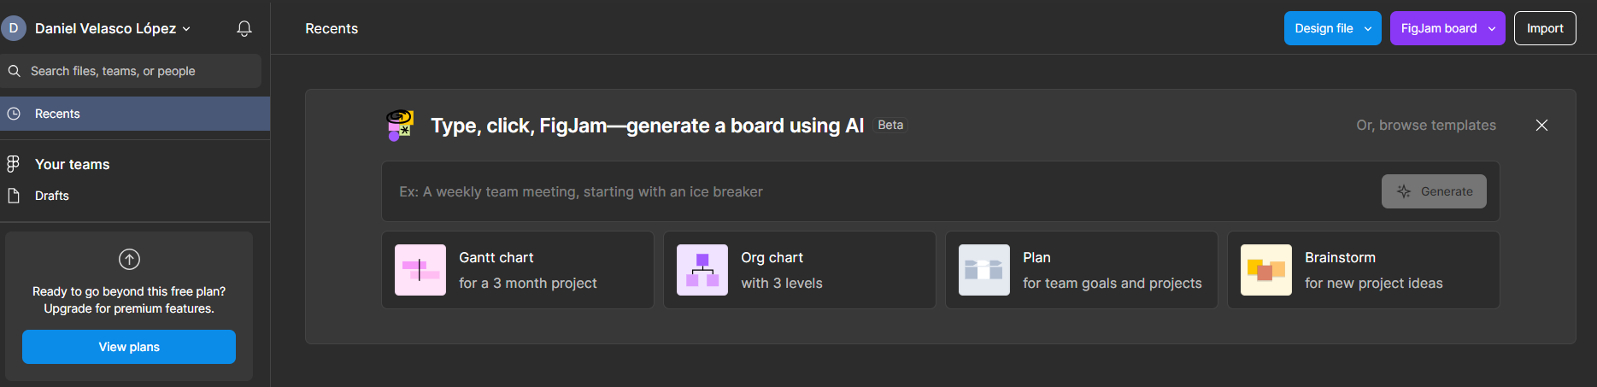

1. Se optó por diseñar un mockup para una aplicación que aborde una problemática real, con el objetivo de proporcionar una solución efectiva y práctica.

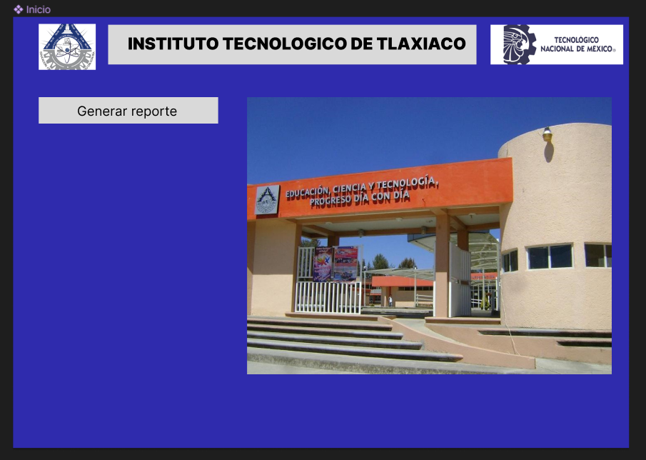

1. Se procedió a seleccionar cuidadosamente la paleta de colores y las imágenes que conformarían el diseño. Cada tonalidad y cada imagen fueron elegidas con precisión para garantizar una armonía visual y transmitir el mensaje deseado de manera impactante y coherente.

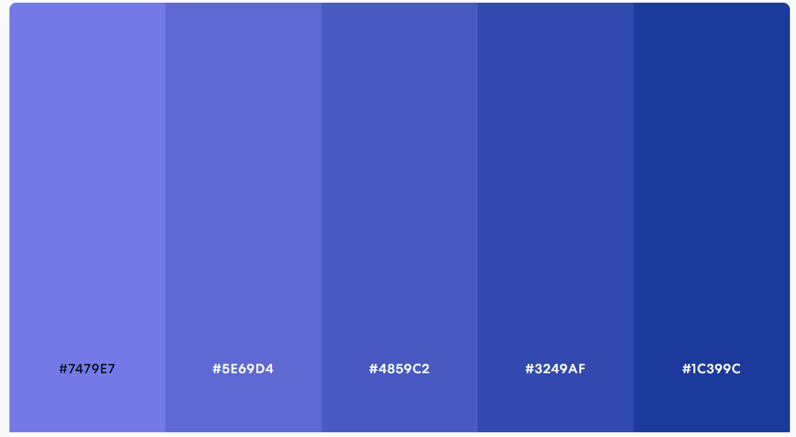

1. Generar funcionalidades

* Generar reporte
* Registrar reporte
* Aulas disponibles
* Guardar
* Cancelar

1. Determinar el diseño de la información.

* Para empezar, decidimos mostrar la entrada principal al Instituto Tecnológico de Tlaxiaco.



* Como siguiente punto, mostramos la ventana de Generación de reporte, es donde el docente en turno describirá la problemática en la que se encuentra con sus alumnos a causa de las herramientas tecnológicas.

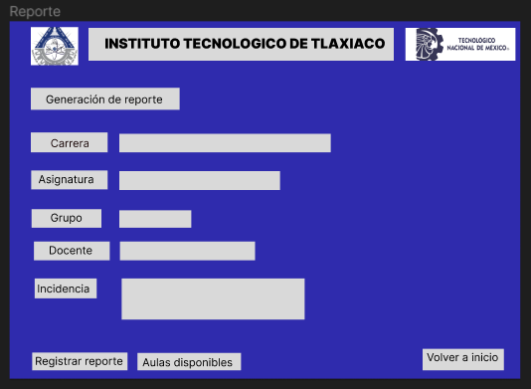

* Como siguiente punto, aulas disponibles le permitirán al docente verificar que aulas se encuentran disponibles y que cumplan con las herramientas que se requieren para una buena educación, de igual manea dependiendo de la carrera con la que se encuentre trabajando.

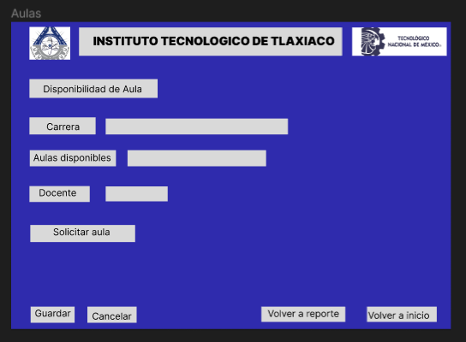

* El botón Volver a inicio cumple con la función de regresar al menú principal.



# Resultados obtenidos

Los resultados deseados fueron alcanzados satisfactoriamente gracias a la utilización de la aplicación Figma, lo cual cumplió cabalmente con los objetivos establecidos para la práctica.

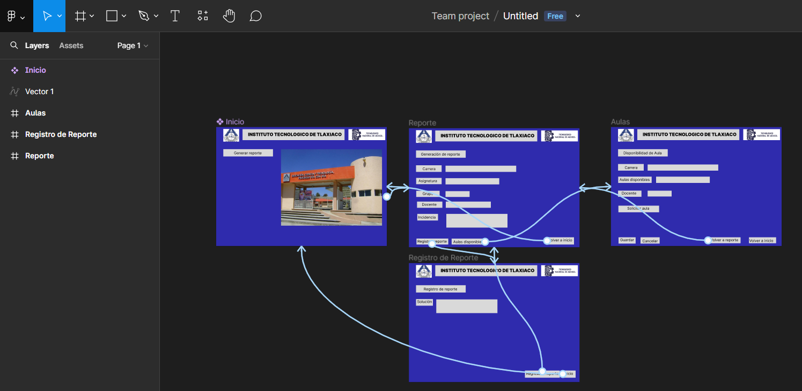

# Conclusión

El desarrollo de este mockup se centra en la creación de un prototipo de una aplicación de escritorio destinada a gestionar herramientas electrónicas para la educación en el Instituto Tecnológico de Tlaxiaco. Esta aplicación propone una solución integral y eficiente para coordinar y organizar las actividades asociadas con el uso de recursos digitales en el ámbito educativo. Su interfaz, diseñada para ser intuitiva y amigable, facilitará su manejo tanto para administradores como para docentes, con el objetivo de fomentar una comunicación fluida y una coordinación eficaz entre todas las partes involucradas. Este enfoque busca promover una gestión académica más eficiente y transparente.

Durante la concepción de este proyecto, se recurrió a la plataforma Figma como valiosa herramienta de apoyo. A través de su uso, se adquirió un dominio competente de sus funcionalidades, permitiendo así aprovechar plenamente todas las opciones disponibles para la implementación de recursos. Con un cuidadoso diseño, se logró configurar un prototipo de alta calidad, reflejando así el compromiso con la excelencia en cada etapa del proceso creativo.